

本科实验报告

课程名称： | 计算机网络基础
实验名称： | 实现一个轻量级的WEB服务器
姓 名： | 姚熙源
学 院： | 计算机科学与技术学院
系： | 软件工程系
专 业： | 软件工程
学 号： | 3190300677
指导教师： | 董玮

2022年 3月 29日

浙江大学实验报告

实验名称：实现一个轻量级的WEB服务器 实验类型： 编程实验
同组学生： - 实验地点： 计算机网络实验室

实验目的
深入掌握HTTP协议规范，学习如何编写标准的互联网应用服务器。

实验内容
- 服务程序能够正确解析HTTP协议，并传回所需的网页文件和图片文件
- 使用标准的浏览器，如IE、Chrome或者Safari，输入服务程序的URL后，能够正常显示服务器上的网页文件和图片
- 服务端程序界面不做要求，使用命令行或最简单的窗体即可
- 功能要求如下：
- 服务程序运行后监听在80端口或者指定端口
- 接受浏览器的TCP连接（支持多个浏览器同时连接）
- 读取浏览器发送的数据，解析HTTP请求头部，找到感兴趣的部分
- 根据HTTP头部请求的文件路径，打开并读取服务器磁盘上的文件，以HTTP响应格式传回浏览器。要求按照文本、图片文件传送不同的Content-Type，以便让浏览器能够正常显示。
- 分别使用单个纯文本、只包含文字的HTML文件、包含文字和图片的HTML文件进行测试，浏览器均能正常显示。
- 本实验可以在前一个Socket编程实验的基础上继续，也可以使用第三方封装好的TCP类进行网络数据的收发
- 本实验要求不使用任何封装HTTP接口的类库或组件，也不使用任何服务端脚本程序如JSP、ASPX、PHP等
- 本实验可单独完成或组成两人小组。若组成小组，则一人负责编写服务器GET方法的响应，另一人负责编写POST方法的响应和服务器主线程。

主要仪器设备
联网的PC机、Wireshark软件、Visual Studio、gcc或Java集成开发环境。

操作方法与实验步骤
- 阅读HTTP协议相关标准文档，详细了解HTTP协议标准的细节，有必要的话使用Wireshark抓包，研究浏览器和WEB服务器之间的交互过程
- 创建一个文档目录，与服务器程序运行路径分开
- 准备一个纯文本文件，命名为test.txt，存放在txt子目录下面
- 准备好一个图片文件，命名为logo.jpg，放在img子目录下面
- 写一个HTML文件，命名为test.html，放在html子目录下面，主要内容为：
<html>
<head><title>Test</title></head>
<body>
<h1>This is a test</h1>
<img src="img/logo.jpg">
<form action="dopost" method="POST">
Login:<input name="login">
Pass:<input name="pass">
<input type="submit" value="login">
</form>
</body>
</html>
- 将test.html复制为noimg.html，并删除其中包含img的这一行。
- 服务端编写步骤（需要采用多线程模式）
- 运行初始化，打开Socket，监听在指定端口（请使用学号的后4位作为服务器的监听端口）
- 主线程是一个循环，主要做的工作是等待客户端连接，如果有客户端连接成功，为该客户端创建处理子线程。该子线程的主要处理步骤是：
- 不断读取客户端发送过来的字节，并检查其中是否连续出现了2个回车换行符，如果未出现，继续接收；如果出现，按照HTTP格式解析第1行，分离出方法、文件和路径名，其他头部字段根据需要读取。

- 如果解析出来的方法是GET
- 根据解析出来的文件和路径名，读取响应的磁盘文件（该路径和服务器程序可能不在同一个目录下，需要转换成绝对路径）。如果文件不存在，第3步的响应消息的状态设置为404，并且跳过第5步。
- 准备好一个足够大的缓冲区，按照HTTP响应消息的格式先填入第1行（状态码=200），加上回车换行符。然后模仿Wireshark抓取的HTTP消息，填入必要的几行头部（需要哪些头部，请试验），其中不能缺少的2个头部是Content-Type和Content-Length。Content-Type的值要和文件类型相匹配（请通过抓包确定应该填什么），Content-Length的值填写文件的字节大小。
- 在头部行填完后，再填入2个回车换行
- 将文件内容按顺序填入到缓冲区后面部分。

- 如果解析出来的方法是POST
- 检查解析出来的文件和路径名，如果不是dopost，则设置响应消息的状态为404，然后跳到第9步。如果是dopost，则设置响应消息的状态为200，并继续下一步。
- 读取2个回车换行后面的体部内容（长度根据头部的Content-Length字段的指示），并提取出登录名（login）和密码（pass）的值。如果登录名是你的学号，密码是学号的后4位，则将响应消息设置为登录成功，否则将响应消息设置为登录失败。
- 将响应消息封装成html格式，如
<html><body>响应消息内容</body></html>
- 准备好一个足够大的缓冲区，按照HTTP响应消息的格式先填入第1行（根据前面的情况设置好状态码），加上回车换行符。然后填入必要的几行头部，其中不能缺少的2个头部是Content-Type和Content-Length。Content-Type的值设置为text/html，如果状态码=200，则Content-Length的值填写响应消息的字节大小，并将响应消息填入缓冲区的后面部分，否则填写为0。
- 最后一次性将缓冲区内的字节发送给客户端。
- 发送完毕后，关闭socket，退出子线程。
- 主线程还负责检测退出指令（如用户按退出键或者收到退出信号），检测到后即通知并等待各子线程退出。最后关闭Socket，主程序退出。
- 编程结束后，将服务器部署在一台机器上（本机也可以）。在服务器上分别放置纯文本文件（.txt）、只包含文字的测试HTML文件（将测试HTML文件中的包含img那一行去掉）、包含文字和图片的测试HTML文件（以及图片文件）各一个。
- 确定好各个文件的URL地址，然后使用浏览器访问这些URL地址，如http://x.x.x.x:port/dir/a.html，其中port是服务器的监听端口，dir是提供给外部访问的路径，请设置为与文件实际存放路径不同，通过服务器内部映射转换。
- 检查浏览器是否正常显示页面，如果有问题，查找原因，并修改，直至满足要求
- 使用多个浏览器同时访问这些URL地址，检查并发性

实验数据记录和处理
请将以下内容和本实验报告一起打包成一个压缩文件上传：
- 源代码：需要说明编译环境和编译方法，如果不能编译成功，将影响评分
- 可执行文件：可运行的.exe文件或Linux可执行文件

- 编译环境
- 虚拟机：VMWare Playstation 15 ， 操作系统：Linux
- 编译步骤
- 打开terminal
- cd /lab3目录
- 在terminal中输入make clean（先删除所有链接文件.o和执行文件.exe）
- 然后再输入make即可生成.o文件和可执行文件
- 输入./webserver即可开始Web服务器

- 服务器的主线程循环关键代码截图（解释总体处理逻辑，省略细节部分）
通过使用C++的类封装来将网络连接的部分包装成Network类，在主线程开始时，实例化一个Network对象并且监听3677的端口然后进入主循环。在循环中，服务器不断接收来自端口3677的请求，由RequestHandler实例化的对象去获取该文件描述(file description)然后进行Begin方法，开始处理对客户端的GET或POST方法，处理完后再关闭此网络连接，然后进入循环又接收新的请求。
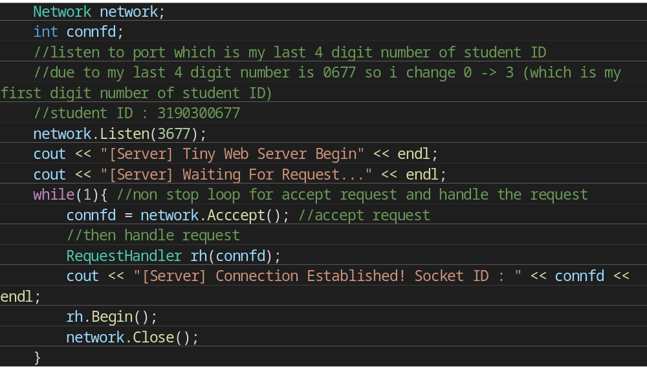
- 服务器的客户端处理子线程关键代码截图（解释总体处理逻辑，省略细节部分）
处理子线程的方法是void handleRequest(void *arg)，传入的是connfd(connection file description)，同时也读取发送来的请求信息，读取的分别有method、uri以及version，根据获取到的请求方法（GET/POST）去执行个别方法的操作有handleGet和handlePost方法。处理完请求后就退出子线程回到主线程。
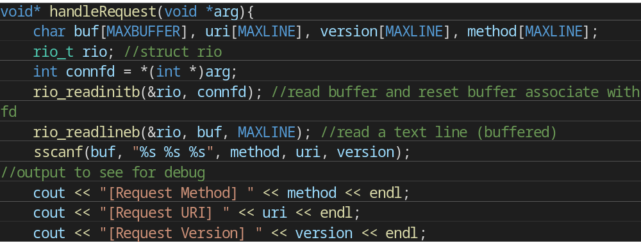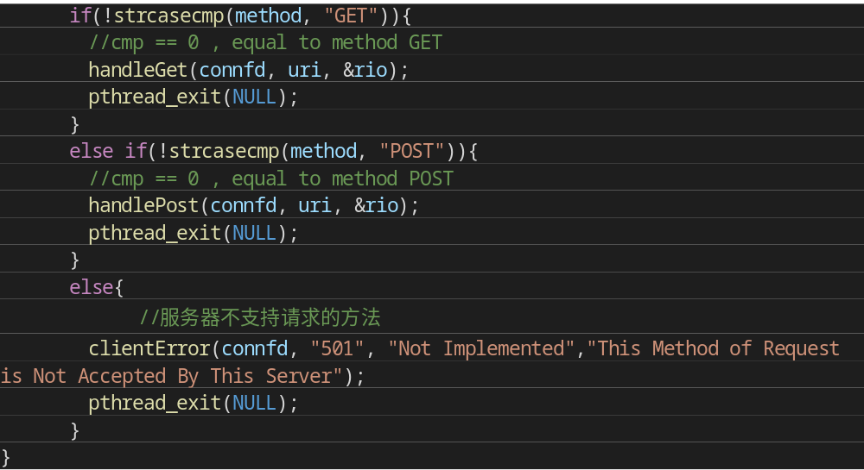
- 服务器运行后，用netstat –an显示服务器的监听端口
当启动webserver时，监听的端口是3677（学号后四位是0677，由于有‘0’所以就把‘0’改为学号第一位的‘3’，学号：3190300677）。
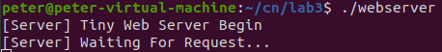

- 浏览器访问图片文件（.jpg）时，浏览器的URL地址和显示内容截图。
浏览器访问URL：localhost:3677/img/logo.jpg（本地访问）
和192.168.47.133:3677/img/logo.jpg（IPv4地址）
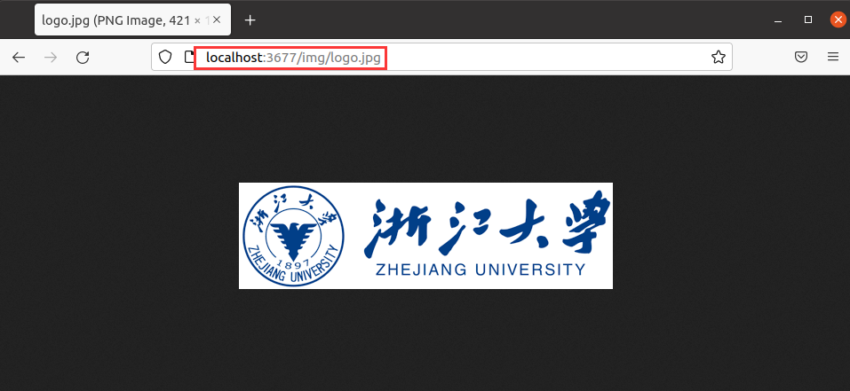
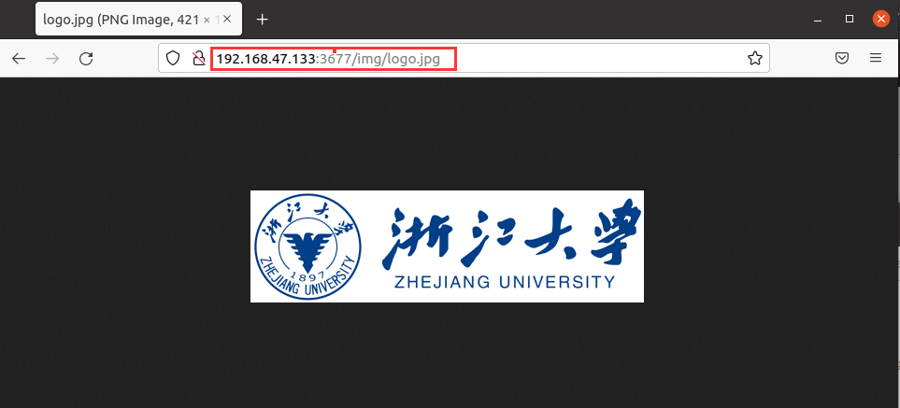
服务器上文件实际存放的路径：
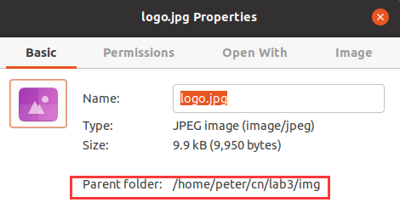
服务器上文件实际存放路径：/home/peter/cn/lab3/img

服务器的相关代码片段：
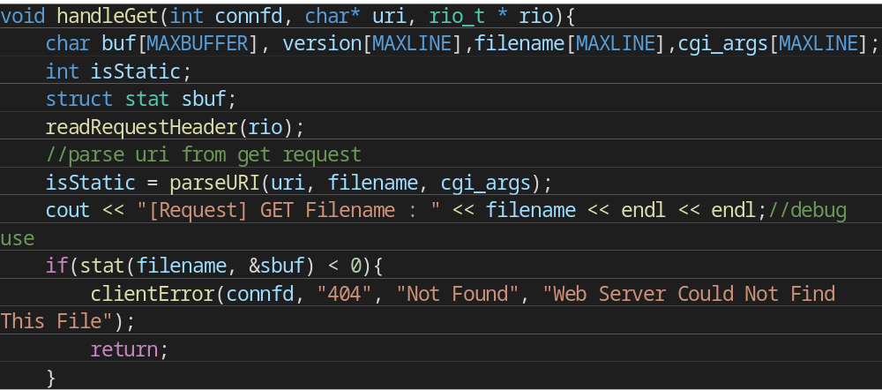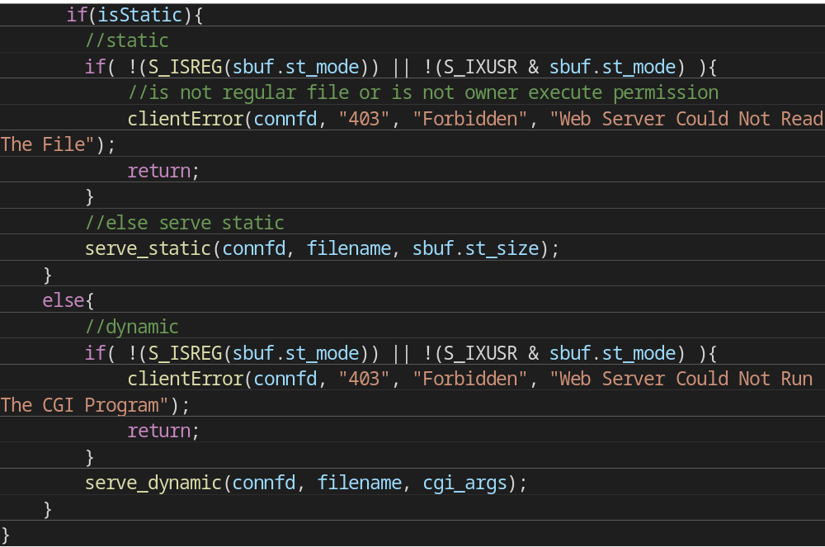handleGet函数是处理GET请求，通过读取请求（readRequestHeader函数）以及解析URL然后发送回应（Response）回给客户端。
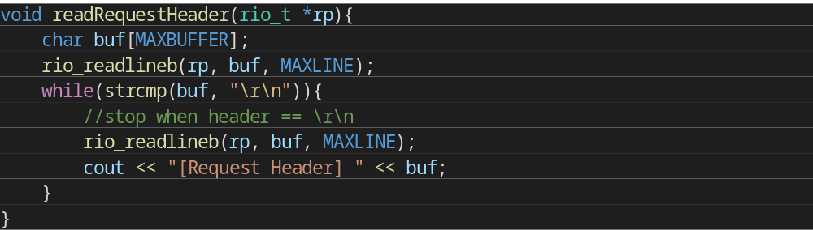readRequestHeader函数读取请求包头
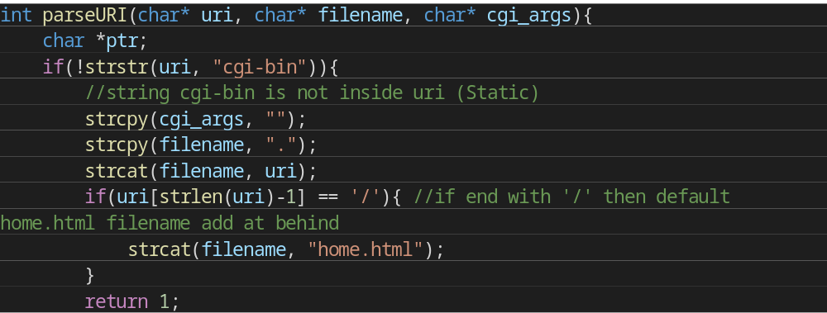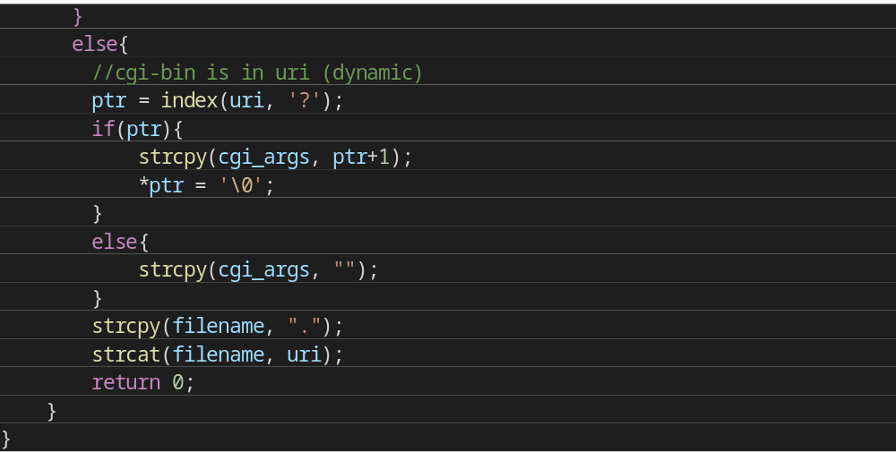parseURI函数解析请求GET，护球相关的文件名信息。
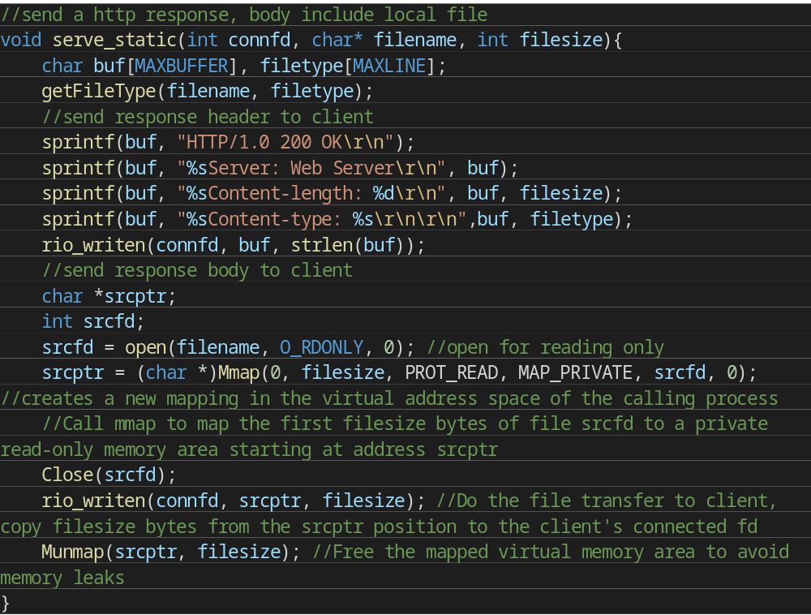serve_static函数是发送HTTP回应和主体给浏览器
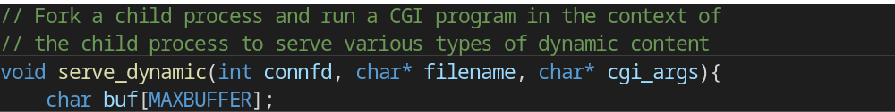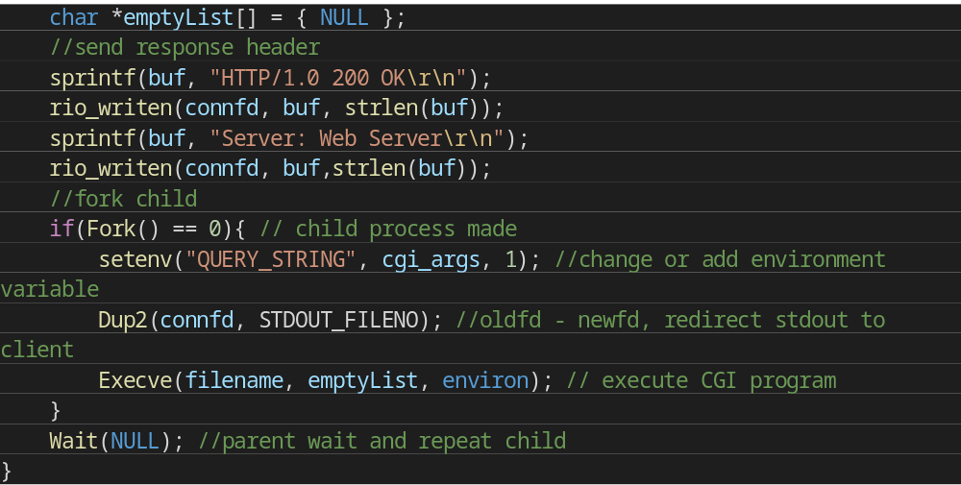 serve_static函数是派生一个子进程并在子进程的上下文中运行一个CGI程序来提供各种类型的动态内容。
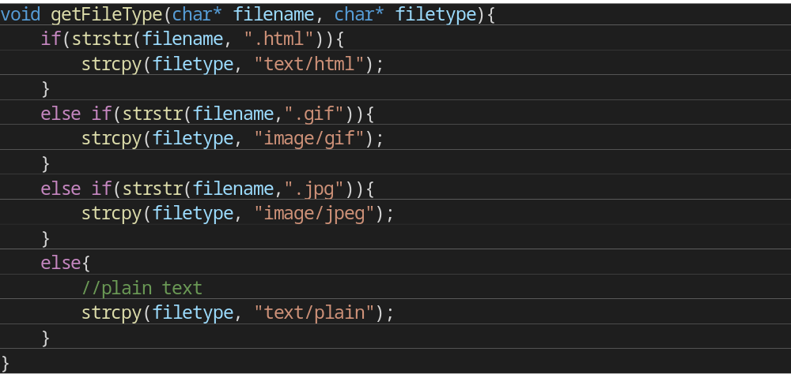getFileType函数是获取文件的类型比如text/html/jpg/gif等。

Wireshark抓取的数据包截图（通过跟踪TCP流，只截取HTTP协议部分）：
Wireshark抓取数据包（HTTP协议部分，分别有IPv4地址和本地localhost地址）
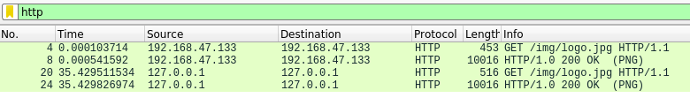

GET请求的数据包，有Method、URI以及Version
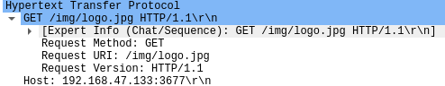
处理GET请求后的Response回应给浏览器客户
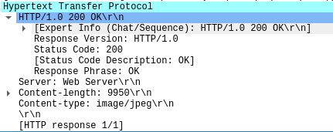

- 浏览器访问只包含文本的HTML文件时，浏览器的URL地址和显示内容截图。
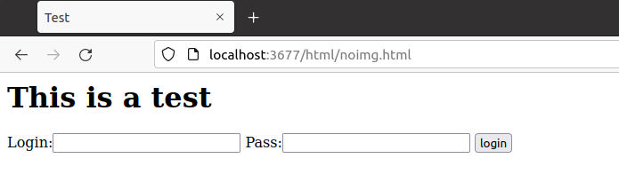

服务器文件实际存放的路径：
存放路径：/home/peter/cn/lab3/html
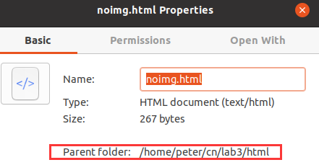

Wireshark抓取的数据包截图（只截取HTTP协议部分，包括HTML内容）：

- 浏览器访问包含文本、图片的HTML文件时，浏览器的URL地址和显示内容截图。
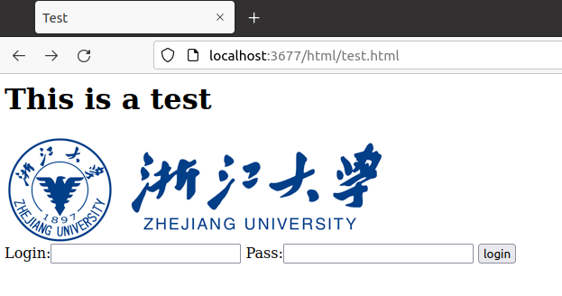

服务器上文件实际存放的路径：
存放路径：/home/peter/cn/lab3/html
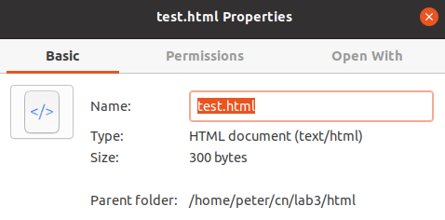

Wireshark抓取的数据包截图（只截取HTTP协议部分，包括HTML、图片文件的部分内容）：
先GET请求获取test.html文件然后再获取logo.jpg图片，由服务器返回回应请求。
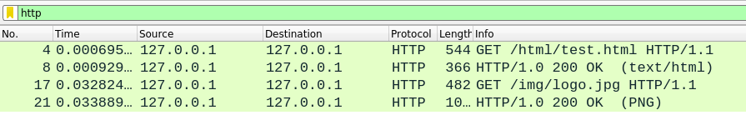

- 浏览器输入正确的登录名或密码，点击登录按钮（login）后的显示截图。
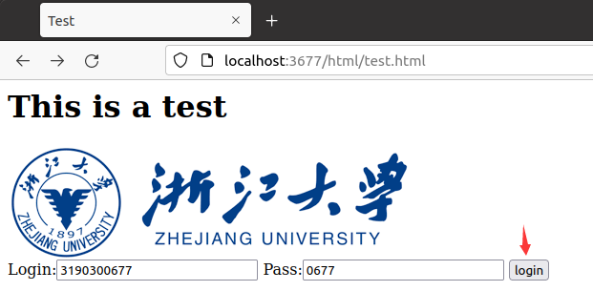
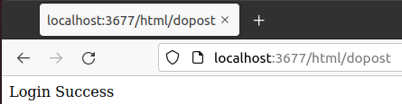
正确的登录名和密码：3190300677和0677
服务器相关处理代码片段：
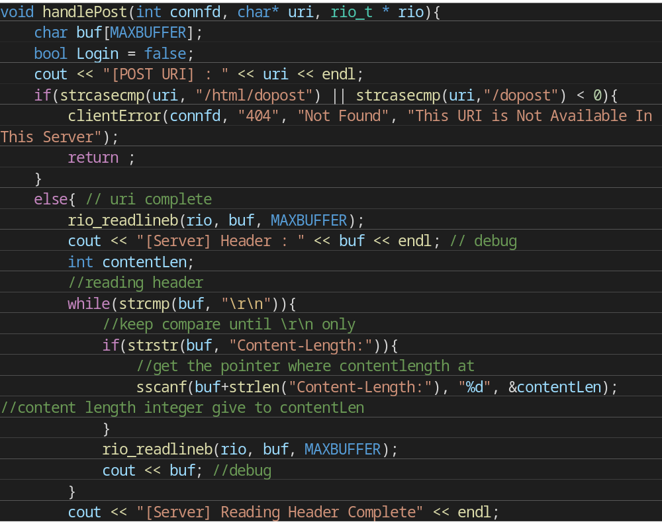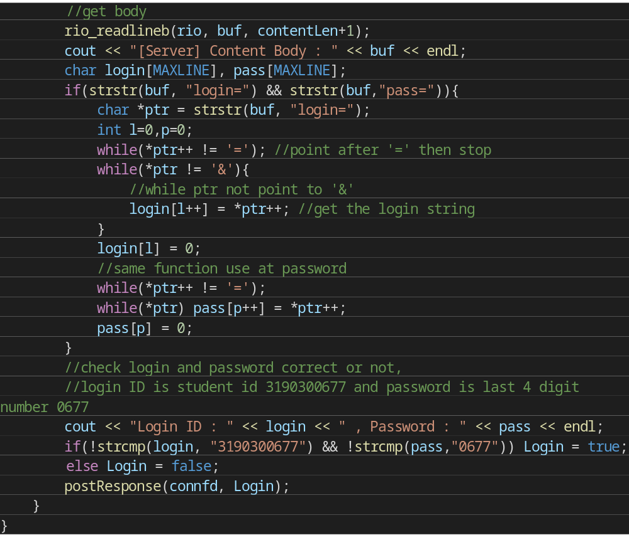handlePost函数是处理POST请求的，从客户端浏览器读取POST Request后然后进行处理并发送Response回应给客户端浏览器。在处理过程中，服务器会判断用户所提交的登录名和密码是否都正确然后再跳转到/dopost地址返回对应文字
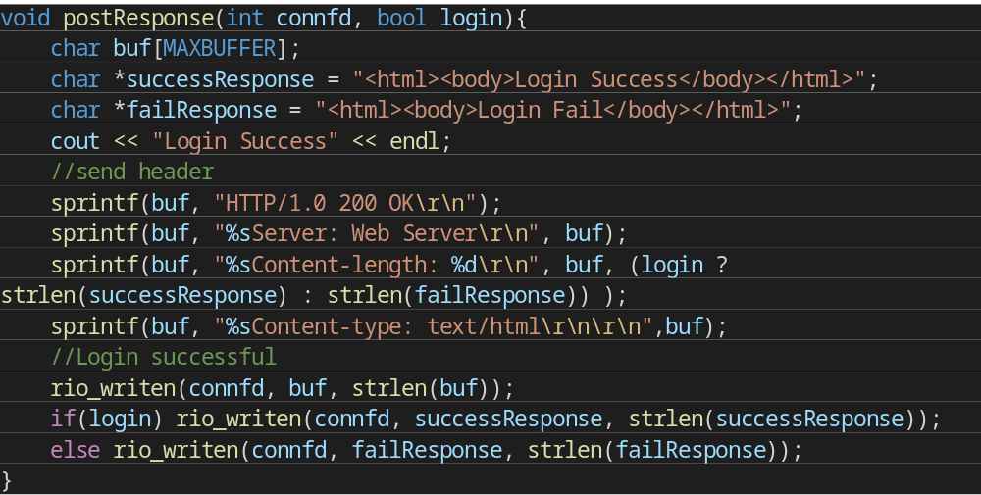postResponse函数是发送Response回给客户端

Wireshark抓取的数据包截图（HTTP协议部分）
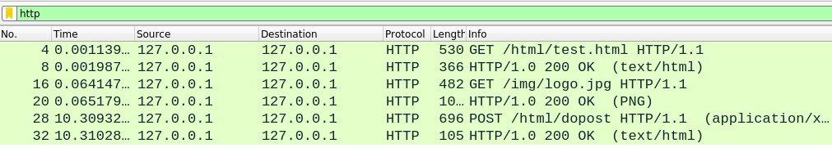
POST请求
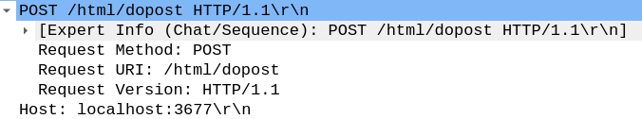
POST Response
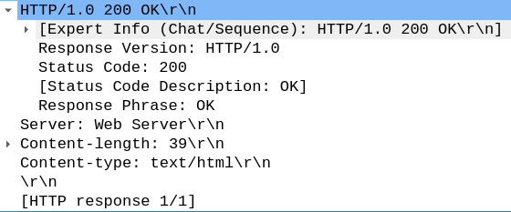

- 浏览器输入错误的登录名或密码，点击登录按钮（login）后的显示截图。
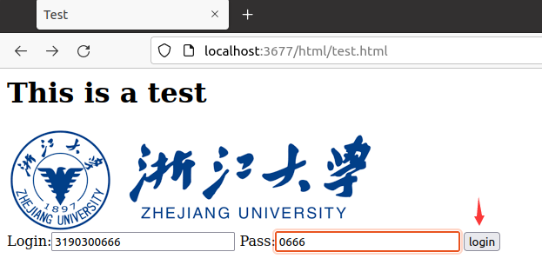

输入错误的登录名和密码后显示“Login Fail”表示登录失败
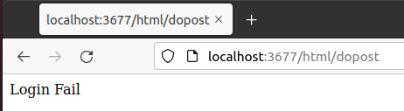

Wireshark抓取的数据包截图（HTTP协议部分）
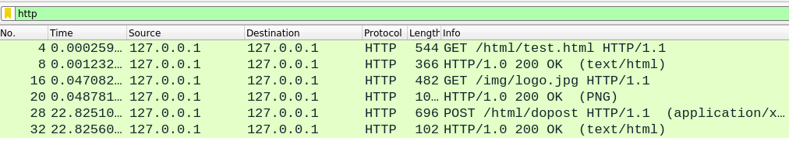

- 多个浏览器同时访问包含图片的HTML文件时，浏览器的显示内容截图（将浏览器窗口缩小并列）
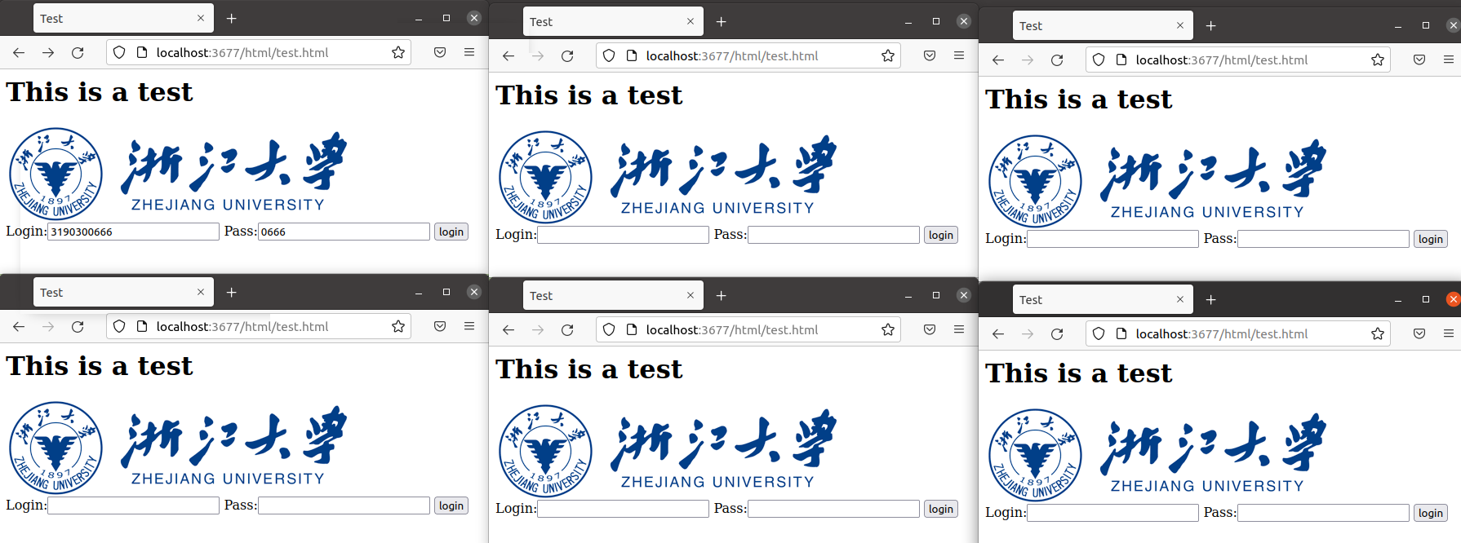

- 多个浏览器同时访问包含图片的HTML文件时，使用netstat –an显示服务器的TCP连接（截取与服务器监听端口相关的）
有多个连接对3677端口进行了连接监听，然后进入TIME_WAIT阶段。
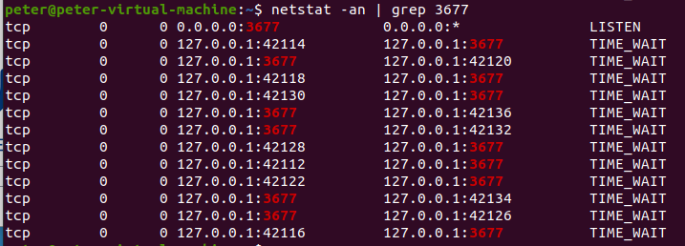

实验结果与分析
- HTTP协议是怎样对头部和体部进行分隔的？
头部与体部用\r\n来进行分隔的。

- 浏览器是根据文件的扩展名还是根据头部的哪个字段判断文件类型的？
根据头部的字段Content-type内容来判断文件的类型。

- HTTP协议的头部是不是一定是文本格式？体部呢？
头部是纯文本格式，但体部不一定都是，要根据Content-type的内容来缺点，此次的实验中就包含了.jpg/.html等的格式

- POST方法传递的数据是放在头部还是体部？两个字段是用什么符号连接起来的？
数据是放在体部，两个字段之间使用‘&’符号来连接起来的。

讨论、心得
在执行本次实验前，我参考了一个博主的文章，是关于搭建网络服务器的解析，学习了网络服务器的基本实施方法，对GET和POST请求有了更深入的理解。这次的实验算是在实验2的基础上添加了在浏览器上展现服务器和客户端的交互方法，实验2只是通过终端(terminal)在交互，而此实验是通过浏览器。本次实验参考且应用了csapp的库并使用Rio函数包来对浏览器与服务器进行交互，有了这个库可以让我们更方便地执行I/O，所以这个库对本次实验的帮助很大。所以本次的实验难度不算大，是在实验2的基础上进行升级，主要是要解析请求的头部与体部然后再回应给浏览器（传输数据）。通过这次的实验，学会了浏览器与服务器的交互以及解析请求的数据包。

参考链接：
- https://blog.csdn.net/qq_20480611/article/details/50982688 CSAPP Tiny web 服务器源码分析及搭建运行
- https://www.cnblogs.com/cknightx/p/7518085.html 健壮的网络编程IO函数-RIO包
- https://www.softwaretestinghelp.com/cpp-makefile-tutorial/ Makefile例子

